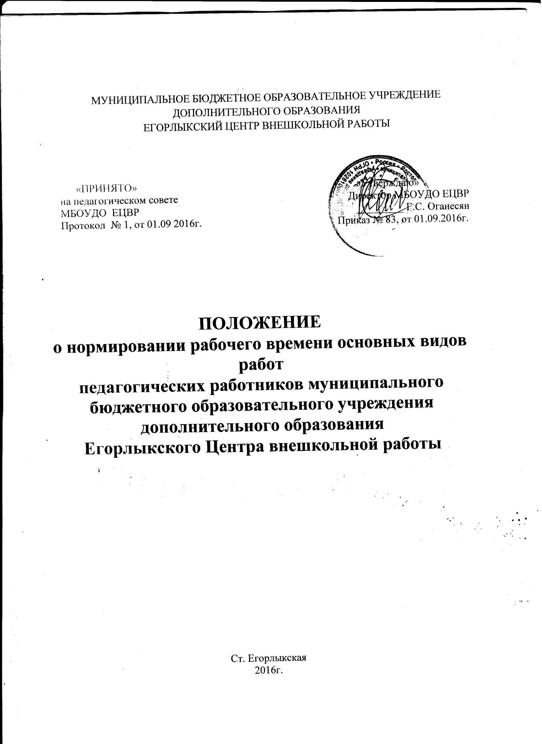

1. ОБЩИЕ ПОЛОЖЕНИЯ:
1.1.Положение о нормировании рабочего времени основных видов работ педагогических работников в МБОУДО Егорлыкском Центре внешкольной работы (далее - Положение) разработано в целях планирования рабочего времени педагогических работников МБОУДО ЕЦВР (далее - Центр) и определяет порядок нормирования и учёта основных работ педагогических работников Центра.
1.2.Положение разработано в соответствии: с Трудовым кодексом Российской Федерации, Федеральным законом от 29 декабря 2012 г. № 273-ФЗ "Об образовании в Российской Федерации", Приказом Министерства образования и науки Российской Федерации от 22.12.2014 № 1601 "О продолжительности рабочего времени (норме часов педагогической работы за ставку заработной платы) педагогических работников и о порядке определения учебной нагрузки педагогических работников, оговариваемой в трудовом договоре", «Положением о Министерстве образования и науки Российской Федерации, утвержденного постановлением правительства Российской Федерации от 03.06 2013г. №466», Положением «О нормировании рабочего времени основных видов работ педагогических работников Муниципального бюджетного учреждения дополнительного образования Егорлыкского Центра внешкольной работы.
2. ПОРЯДОК НОРМИРОВАНИЯ И УЧЁТА ОСНОВНЫХ ВИДОВ РАБОТ ПЕДАГОГИЧЕСКИХ РАБОТНИКОВ ЦЕНТРА
2.1.Продолжительность рабочего времени (нормы часов педагогической работы за ставку заработной платы) для педагогических работников устанавливается исходя из сокращенной продолжительности рабочего времени не более 36 часов в неделю.
2.2.Продолжительность рабочего времени 36 часов в неделю устанавливается:
педагогическим работникам:
педагогу-психологу;
методистам, осуществляющих образовательную деятельность.
2.4.Норма часов учебной (преподавательской) работы 18 часов в неделю за ставку заработной платы устанавливается:
педагогам дополнительного образования
2.5.В зависимости от занимаемой должности в рабочее время педагогических работников включается учебная (преподавательская) работа, воспитательная работа, индивидуальная работа с обучающимися, научная, творческая и исследовательская работа, а также другая педагогическая работа, предусмотренная трудовыми (должностными) обязанностями и (или) индивидуальным планом,- методическая, подготовительная, организационная, диагностическая, работа по ведению мониторинга, работа, предусмотренная планами воспитательных, физкультурно-оздоровительных, спортивных, творческих и иных мероприятий, проводимых с обучающимися.
2.6.Продолжительность рабочего времени педагогических работников включает преподавательскую (учебную) работу, воспитательную, а также другую педагогическую работу, предусмотренную квалификационными характеристиками по должностям и особенностями режима рабочего времени и времени отдыха педагогических работников, утвержденными в установленном порядке.

2.7.К педагогическим работникам Центра относятся следующие категории работников:
— педагогические работники, непосредственно осуществляющие учебный процесс (педагог дополнительного образования).
— иные категории педагогических работников (педагог дополнительного образования, психолог-психолог, методисты).
2.8.Выполнение основных работ всеми категориями педагогических работников характеризуется наличием установленных норм содержания деятельности на её осуществление, зафиксированных в должностных инструкциях.
2.9.Структура рабочего времени педагогического работника в Центре состоит из:
— учебной (преподавательской) работы для педагогических работников, непосредственно осуществляющих учебный процесс; для иных категорий педагогических работников - учебной работой, связанной непосредственно с обучающимися, их родителями (законными представителями), педагогическими работниками;
— учебно-методической работы;
— организационно-методической работы;
— воспитательной работы;
— повышения квалификации.
2.10.Педагогические работники обязаны планировать все виды работ (включая учебную) в объеме занимаемой ставки с учетом поручений руководителя Центра, заместителей руководителя , перспектив, планов и задач Центра. Планирование видов работ отражается в соответствующих разделах индивидуального плана.
2.11.Принятие индивидуальных планов педагогических работников должно осуществляться заместителями руководителя Центра не позднее первой недели сентября нового учебного года.

3. ПОРЯДОК НОРМИРОВАНИЯ И УЧЁТА ПРЕПОДАВАТЕЛЬСКОЙ РАБОТЫ
ПЕДАГОГИЧЕСКИХ РАБОТНИКОВ,НЕПОСРЕДСТВЕННО.ОСУЩЕСТВЛЯЮЩИХ УЧЕБНЫЙ ПРОЦЕСС.
3.1.Норма часов преподавательской работы (аудиторной занятости педагога с детьми ) за ставку заработной платы (нормируемая часть педагогической работы) - 18 часов в неделю.
3.2.Нормируемая часть рабочего времени педагогических работников установлена в астрономических часах. Для педагогов дополнительного образования норма часов преподавательской работы включает проводимые ими, регулируемые расписанием учебные занятия, независимо от их продолжительности и короткие перерывы (перемены) между ними.
При проведении спаренных учебных занятий неустановленные перерывы могут суммироваться и использоваться для выполнения другой педагогической работы в порядке, предусмотренном правилами внутреннего распорядка.
3.3.За педагогическую работу, выполняемую с согласия педагогических работников сверх установленной нормы часов, производится дополнительная оплата соответственно получаемой ставке заработной платы в одинарном размере.
Формой догрузки может являться педагогическая работа без дополнительной оплаты, а именно:
— внеклассная работа ;
— другая педагогическая работа, объем которой регулируется Центром.
3.4.Распределение учебной нагрузки утверждается руководителем Центра по согласованию с заместителями руководителя в зависимости от квалификации педагогических работников, объема учебной работы по реализуемой образовательной программе дополнительного образования, исходя из рабочих планов. При этом основной расчетной единицей является группа с нормативной численностью обучающихся согласно положению МБОУДО ЕЦВР

3.5.При распределении учебной нагрузки руководитель Центра:
3.5.1.Учитывает требования ФГОС.
3.5.2.Обеспечивает распределение учебной нагрузки среди штатных педагогических работников в соответствие с их квалификацией.
3.6.Распределение учебной нагрузки на новый учебный год происходит один раз в год в соответствии с учебным планом. Распределение учебной нагрузки доводится до сведений педагогов не позднее 20 июня текущего года.
3.8.Руководитель Центра имеет право изменить учебную нагрузку педагога в течение учебного года при наличии особых обстоятельств (изменение кадрового состава, численности обучающихся во время учебного года и т.п.) с его согласия.
3.9.Об уменьшении или увеличении педагогической нагрузки в течение учебного года работники должны быть поставлены в известность не позднее чем за два месяца.
3.10.Выполнение преподавательской работы регулируется расписанием учебных занятий, вводимым распоряжением директора Центра по согласованию с методистом по учебной работе.
3.11.Учёт основных педагогических работ, связанных с аудиторной занятостью педагога, проводится методистом по УР, в соответствии с годовыми планами.

4. ПОРЯДОК НОРМИРОВАНИЯ И УЧЁТА НЕАУДИТОРНОЙ ЗАНЯТОСТИ ПЕДАГОГИЧЕСКИХ РАБОТНИКОВ, НЕПОСРЕДСТВЕННО ОСУЩЕСТВЛЯЮЩИХ УЧЕБНЫЙ ПРОЦЕСС:

4.1.Нагрузка педагогических работников учитывает также неаудиторную занятость, требующую затрат рабочего времени, не конкретизированную по количеству часов, но вытекающую из их должностных обязанностей, предусмотренных правилами внутреннего распорядка, тарифно-квалификационных (квалификационных) характеристик и регулируется графиками и планами работы, в т.ч. индивидуальными планами педагога, и включает:
— время, затрачиваемое непосредственно на подготовку к занятиям, воспитанию обучающихся, изучению их индивидуальных способностей, интересов и склонностей, а также их семейных обстоятельств и жилищно-бытовых условий;
— выполнение обязанностей, связанных со своевременным оформлением журнала и ведением документов планирования и диагностики достижения целей педагогической деятельности;
— организацию и проведение методической, диагностической и консультативной помощи обучающимся и их родителям (законным представителям), семьям, обучающим детей на дому в соответствии с медицинским заключением;
— выполнение обязанностей, связанных с работой по проведению родительских собраний и иных организационных формах работы с обучающимися и их родителями (законными представителями);
— время, затраченное на организацию воспитательной работы, проведение оздоровительных, воспитательных и других мероприятий, предусмотренных образовательной программой;
— выполнение обязанностей, связанных с участием в работе Педагогического совета, методического объединения и/или в мероприятиях Центра (конференция, круглый стол и пр.);
— периодические дежурства в Центре в период образовательного процесса, которые при
необходимости могут организовываться в целях подготовки к проведению занятий, наблюдения за выполнением режима дня учащихся, обеспечения порядка и дисциплины в течение учебного времени, в том числе во время перерывов между занятиями, устанавливаемых для отдыха учащихся;

— выполнением дополнительно возложенных на педагогических работников обязанностей, непосредственно связанных с образовательным процессом.
4.2.Конкретные трудовые (должностные) обязанности неаудиторной занятости педагогических работников определяются их трудовыми договорами и должностными обязанностями.
4.3.Методист по УР Центра обязан осуществлять организацию, учёт и контроль выполнения работ, связанных с неаудиторной занятостью педагога, согласно индивидуальным планам педагогического работника.

5. ПОРЯДОК НОРМИРОВАНИЯ И УЧЁТА ИНЫХ КАТЕГОРИЙ ПЕДАГОГИЧЕСКИХ РАБОТНИКОВ (ПЕДАГОГ - ПСИХОЛОГ, МЕТОДИСТ)
5.1.Продолжительность рабочего времени за ставку заработной платы - 36 часов в неделю устанавливается:
— педагогу - психологу;
— методистам;

5.2.Режим рабочего времени педагога - психолога, методистов, регулируется правилами внутреннего распорядка, в соответствии с определенной трудовым договором учебной нагрузкой (но не менее половины недельной нормы рабочего времени).
5.3.Рабочее время педагога -психолога, затраченное непосредственно на работу с обучающимися, родителями (законными представителями) и педагогическими работниками составляет не менее 18 часов в неделю и включает следующие виды работ:
— индивидуальная и групповая профилактическая, диагностическая, консультативная, коррекционная, развивающая, учебная, просветительская работы с обучающимися;
— экспертная, консультационная работа с педагогическими работниками и родителями (законными представителями) по вопросам развития, обучения и воспитания детей;
5.4.Рабочее время психолога, не конкретизированное по количеству часов, но вытекающее из его должностных обязанностей, предусмотренных правилами внутреннего распорядка, квалификационными характеристиками, регулируется графиками и планами работы, в т.ч. индивидуальными планами психолога, включает следующие виды работ:
— подготовку к индивидуальной и групповой коррекционно-развивающей и консультативной работе;
— обработку, анализ и обобщение полученных результатов;
— заполнение отчетной и аналитической документации;
— разработку методических материалов, развивающих и коррекционных программ, презентаций и пр.;
— подготовку к консультационной работе с педагогическими работниками и родителями обучающихся;
— участие в семинарах, конференциях, круглых столах, мастер-классах, тренингах и т.д.;
— выполнение обязанностей, связанных с участием в работе Педагогического совета, методического семинара в Центре, в мероприятиях Центра (конференция, круглый стол и пр.);
— выполнение обязанностей, связанных со своевременным оформлением журнала и ведением документов планирования и диагностики достижения целей педагогической деятельностью.
— повышение своей квалификации, самообразование.
Выполнение указанной работы психологом может осуществляться как непосредственно в Центре, так и за его пределами за исключением обязанностей, связанных с мероприятиями Центра.

5.5.Рабочее время методиста по ВР, затраченное непосредственно на работу с обучающимися, составляет не менее половины недельной нормы рабочего времени, регулируется правилами внутреннего распорядка в соответствии с определенной трудовым договором учебной нагрузкой и включает следующие виды работ:
— организация и проведение объединений с обучающимися;
— организация вечеров, праздников, походов, экскурсий с обучающимися;
— развивающая работа с обучающимися в различных видах творческой деятельности с использованием современных технологий, включая информационные, цифровые образовательные ресурсы.
5.7.Рабочее время методиста (36 часов в неделю) вытекающее из его должностных обязанностей, предусмотренных правилами внутреннего распорядка, квалификационными характеристиками, затраченное непосредственно на работу с обучающимися, составляет не менее 18 часов в неделю, регулируется графиками и планами работы, в т.ч. индивидуальными планами и включает следующие виды работ:
— проведение массовых мероприятий, вечеров, праздников разного уровня , походов, экскурсий.
— Нагрузка методиста учитывает также неаудиторную занятость, требующую затрат рабочего времени, не конкретизированную по количеству часов, но вытекающую из их должностных обязанностей, предусмотренных правилами внутреннего распорядка, тарифно-квалификационных (квалификационных) характеристик и регулируется графиками и планами работы, в т.ч. индивидуальными планами педагога, и включает:
— разработку сценариев, методических, дидактических материалов, презентаций, фильмов др.
— заполнение отчетной и аналитической документации;
— выполнение обязанностей, связанных с участием в работе Педагогического совета, методического семинара в Центре, в мероприятиях Центра (конференция, круглый стол и пр. проведение мастер-классов);
— подготовку к консультационной работе с педагогическими работниками и родителями обучающихся;
— время, затраченное на организацию воспитательной работы, проведение оздоровительных, воспитательных и других мероприятий, предусмотренных образовательной программой, пилотными проектами;
— повышение своей квалификации, самообразование.
5.1 Методист, для которого установлена продолжительность рабочего времени 36 часов в неделю, выполняют свои должностные обязанности в пределах этого количества времени. Режим рабочего времени методиста, регулируется правилами внутреннего распорядка и определяется графиками и планами работы, в т.ч. индивидуальными планами педагогического работника.
5.13.Методист Центра по УР обязан осуществлять организацию, учёт и контроль выполнения основных видов работ согласно графикам работ и индивидуальным планам педагогического работника.
6. РЕЖИМ МЕТОДИЧЕСКОГО ДНЯ
6.1.Дни недели (периоды времени, в течение которых Центр осуществляет свою деятельность) для педагогических работников устанавливаются как методические дни в случае:
— если эти дни являются свободными от преподавательской работы, от проведения учебных занятий по расписанию, от выполнения иных обязанностей, регулируемых графиками и планами работы;

— если эти дни являются свободными от работы, связанной непосредственно с участниками образовательного процесса: обучающимися, их родителями (законными представителями), педагогическими работниками;
6.2.Методический день педагогический работник может использовать для самообразования, повышения квалификации, разработки методических материалов, изучения передового психолого-педагогического опыта и пр.
6.3.Педагогический работник в методический день обязан присутствовать и (или) участвовать в работе педагогического совета, профессиональных и общественных мероприятиях, мероприятиях Центра (конференция, круглый стол и пр.), обязательных для присутствия указанной категории педагогических работников или конкретного педагогического работника, согласно плану работы Центра.

7. НОРМЫ ТРУДОЕМКОСТИ И НОРМЫ НАПРЯЖЕННОСТИ ТРУДА ПЕДАГОГИЧЕСКИХ РАБОТНИКОВ
7.1.Норма учебной работы педагога устанавливается в размере 18 часов в неделю на 1 ставку. По заявлению работника и (или) по производственной необходимости педагогическая нагрузка работника может быть определена меньше или больше ставки, но не более 36 часов преподавательской работы.
7.2.Педагогическая нагрузка педагогического работника (занятия в Т.О, индивидуальные занятия, и т.п.) регулируется соответствующими расписаниями. Педагогический работник может отрабатывать свою норму часов не ежедневно, а в течение определенных дней в неделю, при этом концентрация учебных занятий (норма напряженности (интенсивности) труда) не может превышать норму продолжительности 8 часов в день.
7.3.На период командировки, болезни, направления на повышение квалификации педагогический работник освобождается от учебной нагрузки. Установленная ему на этот период учебная нагрузка может выполняться другими педагогическими работниками Центра в пределах рабочего дня.
7.4.Работа педагогических работников по производственной необходимости, временно замещающих отсутствующих педагогических работников, может оплачиваться на условиях почасовой оплаты.
7.5.Распределение объема аудиторной и неаудиторной нагрузки производится исходя из наиболее оптимального использования потенциальных возможностей каждого из педагогических работников и обеспечения взаимозаменяемости при преподавании.

8. РЕЖИМ РАБОЧЕГО ВРЕМЕНИ РАБОТНИКОВ ЦЕНТРА В КАНИКУЛЯРНЫЙ
ПЕРИОД
8.1.Периоды осенних, зимних, весенних и летних каникул, установленных для учащихся Центра и не совпадающие с ежегодными оплачиваемыми основными и дополнительными отпусками работников (далее - каникулярный период), являются для них рабочим временем.
8.2.В каникулярный период все педагогические работники осуществляют педагогическую, методическую, а также организационную работу, связанную с реализацией образовательной программы, в пределах нормированной части их рабочего времени (установленного объема аудиторной нагрузки (педагогической работы), определенной им до начала каникул, и времени,
необходимого для выполнения работ, предусмотренных пунктом 4.1. настоящего Положения, с сохранением заработной платы в установленном порядке.

8.3.Режим рабочего времени педагогических работников, принятых на работу во время летних каникул учащихся, определяется в пределах нормы часов аудиторной (педагогической) работы в неделю, установленной за ставку заработной платы и времени, необходимого для выполнения других должностных обязанностей.
8.4.Режим рабочего времени всех работников в каникулярный период регулируется локальными актами Центра и графиками работ с указанием их характера.

9. РЕЖИМ РАБОЧЕГО ВРЕМЕНИ РАБОТНИКОВ ЦЕНТРА В ПЕРИОД ОТМЕНЫ ДЛЯ УЧАЩИХСЯ УЧЕБНЫХ ЗАНЯТИЙ (ОБРАЗОВАТЕЛЬНОГО ПРОЦЕССА) ПО САНИТАРНО-ЭПИДЕМИОЛОГИЧЕСКИМ, КЛИМАТИЧЕСКИМ И ДРУГИМ ОСНОВАНИЯМ
9.1.Периоды отмены учебных занятий (образовательного процесса) для учащихся по санитарно-эпидемиологическим, климатическим и другим основаниям являются рабочим временем педагогических и других работников Центра.
9.2.В периоды отмены учебных занятий (образовательного процесса) в целом по Центру по санитарно-эпидемиологическим, климатическим и другим основаниям педагогические работники привлекаются к учебно-воспитательной, методической, организационной работе в порядке и на условиях, предусмотренных в разделе 8 настоящего Положения.

